*Liste de matériel pour l'atelier*

Veuillez vous assurer que le matériel suivant est fourni à l'atelier:

- Marqueurs noir, rouge, bleu et vert (4-5 chaque couleur)  
- Quelques stylos  
- Ruban adhésif / épingles pour fixer les papiers / cartes, etc. au mur  
- Les cartes (de couleurs différentes) comme elles sont habituellement utilisées dans les ateliers  
- Tableau à feuilles mobiles + des feuilles mobiles  
- 50-60 grands papiers (voir l'image ci-dessous)  
- Ordinateur Portable

* L'ordinateur portable doit avoir un lecteur

- Projecteur / beamer  
- Adaptateur pour ordinateur portable: pour connecter avec beamer  
- Caméra  
- XX clés USB (1 pour chaque participant à l'atelier)

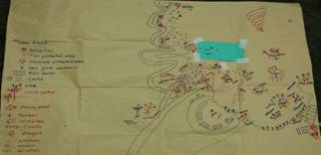- Papiers A4 blancs pour prendre des notes, etc.